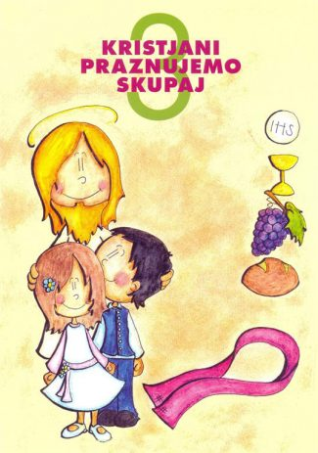

1. Veroučno srečanje, 3. razred
6.11.2020
Dragi otroci, dragi starši!
- Spet smo skupaj!
Delo:
- Starše prosite, naj vam povejo kaj o vašem krstu in se pogovorite o tem kako s krstom vsi postanemo božji otroci in hkrati bratje in sestre
- Pomislite kaj pomeni naš letošnji moto: Tam kjer sta dva ali so trije zbrani v mojem imenu, tam sem jaz sredi med njimi.

Domača naloga:
- V delovnem zvezku naredite 1., 2., in 3. nalogo.

Naš cilj:
- spoznati pomen krsta in se naučiti da smo vsi božji bratje in sestre
- naš moto pomeni, da je Jezus med nami, ko se združujemo v njegovem imenu.

Laura; Nejc, Špela

